Web PICµBASIC LOGIC CONTROLLER
Программное обеспечение
Распространяется под лицензией Shareware Freemium

Мы имеем отладочный модуль или собранную плату контроллера. Начнем оживлять. Для начала работы в PIC микроконтроллер должна быть загружена прошивка BOOT Loader. Это можно сделать отдельно или прямо на плате, используя разъем программирования для PICKIT2. В дальнейшем все загрузки и обновления производятся без наличия программатора через сеть ETHERNET. Для прошивки вам понадобится программатор для PIC контроллеров, например PICKIT2. Как правило все платы имеют разъем для его подключения, и наша плата не исключение. Поскольку потребление этого контроллера достаточно большое, порядок действий следующий: Подключаем PICKIT2 к компьютеру. Подключаем PICKIT2 к плате контроллера. Подаем питание на плату. Только после этого запускаем оболочку программирования или MPLAB. Как правило, в оболочке PICKIT2 контроллер определится автоматически.

Скачиваем файл прошивки BOOTLOADER. Прошивка BASIC_ETH_BOOT_V3.0.1.HEX

Открываем файл, прошиваем. И все. Программатор нам более не понадобится. Поскольку это разовая процедура, ее можно провести у друзей или знакомых.
Отключаем в обратном порядке. Закрываем оболочку, снимаем питание с платы контроллера, отключаем программатор.
После прошивки включите контроллер и подключите контроллер к сети ETHERNET. При первом старте Прошивка установит следующие IP адреса. 192.168.0.25 всегда. 192.168.1.25 только при первом старте , в дальнейшем будет брать из конфигурации контроллера, которая устанавливается в PICµBASIC. Третий IP адрес - адрес выданный DHCP сервером (роутером) в локальной сети, если таковой имеется. Если его нет, то третий IP адрес не назначается.
Контроллер имеет возможность принудительной загрузки BOOTLOADER при подаче питания. Для этого на разъеме программирования требуется установить перемычку между 3 и 4 ножкой. Подать низкий уровень на вход RB7 микроконтроллера.
Внимание! Если используются отладочные платы - установите резистор 33к - 47к между 2 и 4 ножкой разъема программирования.
Время старта контроллера в случае отсутствия DHCP сервера - порядка 3 секунд.
Проверяем доступность контроллера из командной строки Windows. Пуск ->поиск программ -> CMD ->
Набираем ping 192.168.0.25.
Должны увидеть примерно следующее:

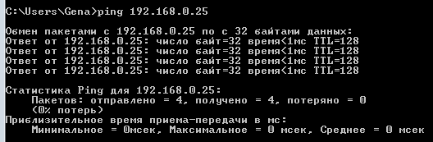

Теперь можно приступать к загрузке кода PICµBASIC в микроконтроллер. Контроллер, с уже установленным PICµBASIC не запускает код BOOT Loader. По этому для обновления, с уже установленным PICµBASIC, используйте команду выхода в BOOT Loader – BOOT . Если основой код PICµBASIC испорчен - используйте аварийный вход в BOOT Loader с помощью перемычки. Если кнопка нажата и удерживается при подаче питания – то код BOOT Loader запущен всегда. Дополнительно также сбрасываются пароли на установки по умолчанию : USER/USER и ADMIN/ADMIN .

Программа загрузчик.

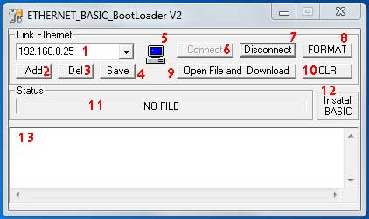
Сначала требуется установить IP адрес контроллера в строке «1»
Кнопкой «2» можно добавить этот адрес в список.
Кнопкой «3» можно удалить этот адрес из списка.
Кнопкой «4» можно сохранить список, и он будет загружен при следующем запуске программы.

Индикатор «5» синего цвета, если установлена связь с контроллером и серого, при ее отсутствии.

Скачиваем два файла BASIC_ETH.HEX - Прошивка PICµBASIC WEB_TXT_FS.HEX – Файлы для WEB сервера

Соединимся с контроллером нажав кнопку «6». Индикатор станет синего цвета и в окне «13» будут показаны ответы контроллера.
Нам доступны следующие действия
Форматирование (очистка) всей памяти программ контроллера. Кнопка «8». Сама программа пользователя на BASIC и BOOT Loader не затрагивается.
Запись прошивки в контроллер. Старая прошивка удалится автоматически в размере новой.
Загрузка кода PICµBASIC.
Нажмите кнопку «9» “Open File and Download”, выберите файл прошивки *.hex и загрузка начнется автоматически. Затем произойдет автоматическая проверка загруженного архива. В случае успешного выполнения Вы получите уведомление.
Ход выполнения будет отображаться на индикаторе загрузки «11»
Загрузка кода файлов для WEB сервера.
Это действие можно пропустить, если эти файлы уже загружены или не требуются.
Нажмите кнопку «7».
Повторите выше описанные действия, выбрав нужный файл прошивки.
Инсталляция.
Не отключаясь, после загрузки прошивки или файлов нажмите кнопку «12» “Install Basic”. Прошивка будет распакована и активирована.
Кнопка «10» очищает окно ответов контроллера.

На этом прошивка окончена. Прошивка/обновление не затрагивает пользовательскую программу и данные.
С момента инсталляции кода PICµBASIC - работаем в среде кода PICµBASIC. Программу BOOT Loader можно закрывать.

Программа BASIC_Terminal

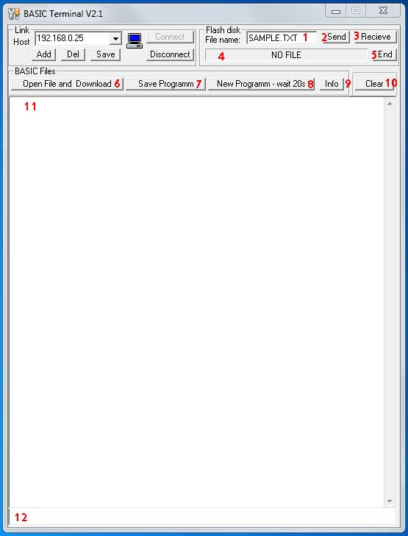

Раздел Link работает также как и в программе BASIC_BOOTLOADER.
Программа содержит главное окно «11», где отображаются введенные команды и ответы контроллера и командную строку «12», где набираются команды. Для повтора команд из истории команд используйте стрелки вверх и вниз. В стек истории команд помещаются новые или отредактированные команды (отслеживается нажатие стрелок влево и вправо).
Раздел Flash Disk. В этом разделе можно копировать файлы с компьютера на Flash Disk контроллера и наоборот. В окне «1» вводится и отображается имя файла в контроллере. Для отправки файла в контроллер введите желаемое имя файла в контроллере в окне «1», нажмите кнопку «2», выберите файл на компьютере. Отправка начнется автоматически. При этом процедура загрузки будет отображаться в окне «4». Аналогично можно получить файлы с контроллера, нажав кнопку «3». Кнопка «5» прерывает процесс копирования или сбрасывает в случае обрыва связи.
Раздел BASIC Files. В этом разделе можно загружать и выгружать с контроллера пользовательские программы на BASIC. Загрузка программы на BASIC в контроллер – нажмите кнопку «6». Выберите файл *.bas на компьютере. Загрузка произойдет автоматически. Для выгрузки программы на компьютер - нажмите кнопку «7». Придумайте имя файла программы и программа сохранится на диск компьютера.
Кнопка «8» очищает память программ на BASIC в контроллере. Кнопка «9» запрос у контроллера версии программного обеспечения контроллера. Кнопка «10» очищает окно «11».
Особенности загрузки программы на BASIC в контроллер.
При загрузке совпадающие номера строк будут заменены, не совпадающие будут добавлены к существующим в контроллере. Для очистки памяти программ пользователя в контроллере нажмите кнопку New Program. Очистка займет некоторое время. Программа *.bas – это обычный текстовый файл и редактируется текстовым редактором, например блокнот.
У нас уже есть контроллер с прошитым и проинсталлированным PICµBASIC. Дальнейшая работа идет в среде интерпретатора PICµBASIC.
При реализации данного проекта добавлены в PICµBASIC ряд команд, позволяющих обслуживать периферийные устройства предлагаемого модуля.
Начальное общение со средой ведется через консоль - (консолью называли телетайпный аппарат, с помощью которого оператор общался с компьютером), вместо консоли теперь можно использовать любой персональный компьютер или планшет, подключенный к интернет и программу BASIC_Terminal. Причём, работа через консоль актуальна только на этапе загрузки и отладки программы. В дальнейшем может использоваться для обмена информацией.
Для запуска терминала в работу устанавливаем IP адрес, соединяемся, нажимаем ENTER. В ответ на вопросы вводим логин/пароль, после чего терминал готов к работе. Далее используем команды интерпретатора PICµBASIC. Авторизация может быть отключена путем установки пустых логина и пароля.
При первом запуске очистим память программ и отформатируем диск. Команды NEW и FORMAT. Проверим – команды DIR и LIST.

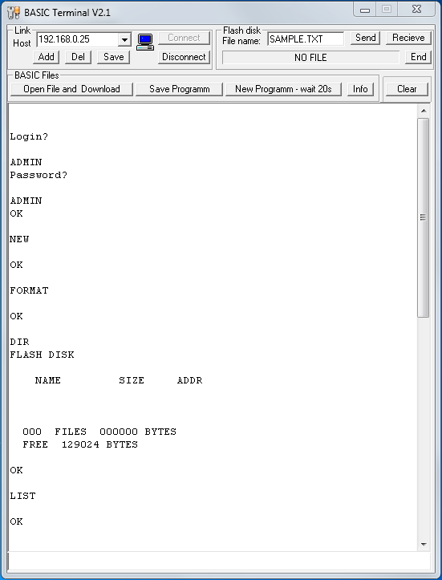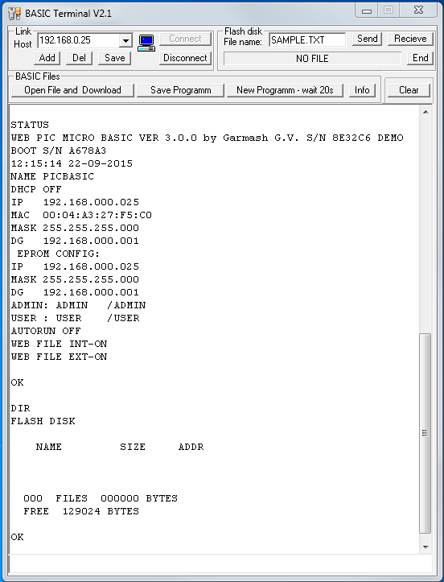

Спросим контроллер о его состоянии – команда STATUS

В ответ получим информацию о версии п/о, текущем времени в контроллере, сетевых настройках, логинах паролях, режиме использования файлов WEB сервером.

Большинство команд , операторов , функций выполняются как из командной строки немедленно , также как и в программе на BASIC. Если мы хотим ввести строку программы - то ввод начинается с номера строки. Иначе команда будет выполнена немедленно. Несколько команд можно записывать в одной строке, разделяя двоеточием. Попробуем.

Напишем и запустим первую программу.

Очистим память программ – оператор NEW , придется немного подождать до появления OK.
Введем строки
10 PRINT " Hello world "
20 END

Команды с номером строки интерпретируются как строки программы и сразу записываются в память .

Проверим программу - команда LIST
Запустим программу с 10 строки команда RUN 10

Ура, все получилось!

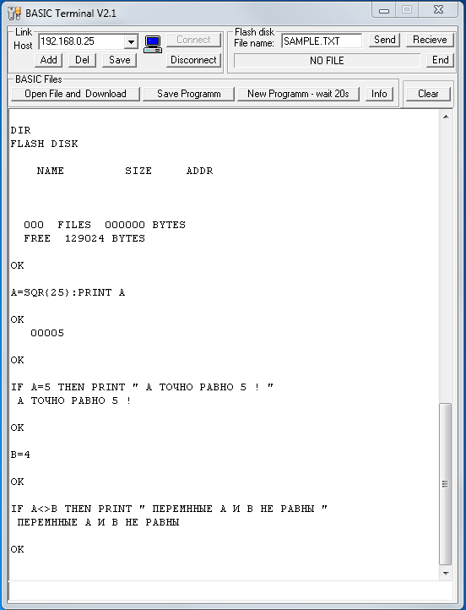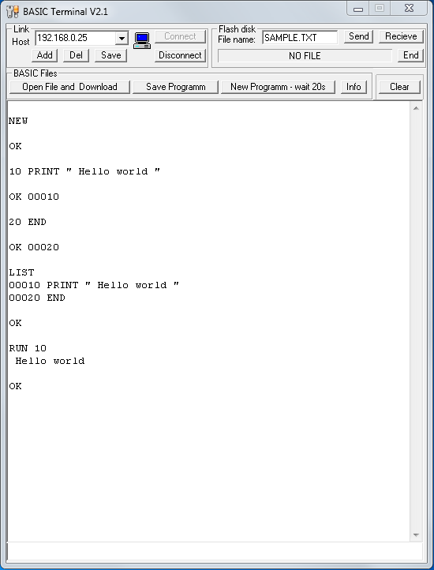

Очистим память программ – оператор NEW , придется немного подождать до появления OK.
Введем строки
10 PRINT " Hello world "
20 END

Команды с номером строки интерпретируются как строки программы и сразу записываются в память .

Проверим программу - команда LIST
Запустим программу с 10 строки команда RUN 10

Ура, все получилось!

